**고급 소프트웨어 실습I 8주차 과제**

1. Convolutional Neural Network에 대해 Convolution과 Pooling에 중점을 두고 설명하세요(1page)

Convolutional Neural Network(이하 CNN)이란 이전에 사용되던 Fully connected layer에서 입력 데이터는 1차원 배열 형태로 한정되어 있다. 그러나 실제로 우리가 사용하는 데이터는 1차원이 아니기 때문에 이를 1차원 데이터로 변환하는 과정에서 정보가 손실될 수 밖에 없다. 이러한 문제를 해결하기 위해서 Convolutional Neural Network (이하 CNN) 모델을 개발하였다. CNN은 이미지의 공간 정보를 유지한 상태로 학습을 하며, 각 레이어의 입출력 데이터의 형상을 유지하고, 복수의 필터로 이미지의 특징을 추출하고 학습한다는 특징이 있다. 다음은 전체적인 cnn의 과정을 보여주는 그림이다.

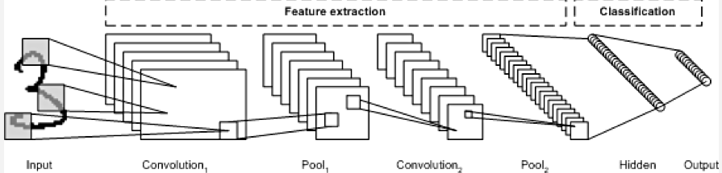

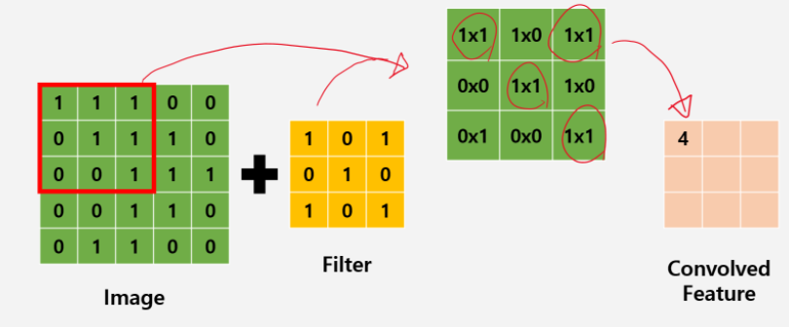 Convolution이란 입력 받은 이미지의 특징을 필터(detector)를 통해 감지하기 위한 것이다. 같은 위치에 있는 숫자끼리 곱한 후 모두 더하는 연산으로 연산을 마치면 옆으로 이동하여 같은 작업을 수행하고, 옆으로 모두 이동했다면 아래로 이동하여 같은 작업을 한다. 왼쪽은 convolution 수행 과정의 일부이다.

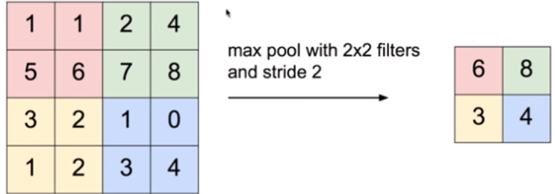 한편, 이미지의 크기를 유지한 채 fully connected 레이어를 계속 사용한다면 연산량이 기하급수적으로 늘어나게 될 것이다. 이를 방지하기 위해 Pooling이란 기법을 사용하는데, 이는 matrix 연산을 사용하지 않고, convolution 레이어의 출력 데이터의 크기를 줄이거나 특정 데이터를 강조하는 용도로 사용된다. pooling의 종류에는 여러가지가 있지만, 노이즈 감소와 속도 측면을 고려하여 CNN에서는 주로 max pooling 방식을 사용한다. 이 방식은 각 픽셀에서의 최댓값을 뽑아내는 것이다. 왼쪽은 max pooling의 예시이다.